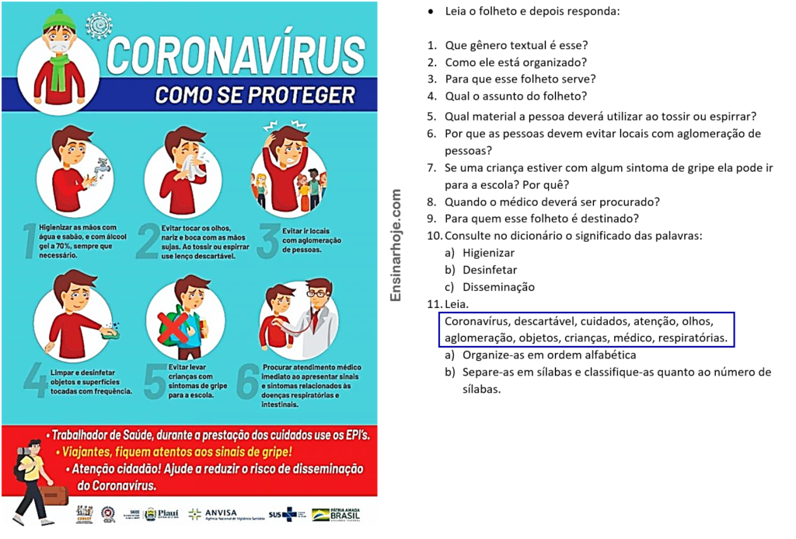
Respostas

1. Um folheto.
2. Em linguagem verbal e linguagem não verbal.
3. Para informar o público sobre uma doença.
4. Ações para combater o coronavírus.
5. Usar lenço descartável.
6. Porque podem ter contato com pessoas doentes e pegarem a doença também.
7. Não, porque ela pode transmitir a doença para seus colegas.
8. Quando apresentar os primeiros sintomas relacionados às doenças respiratórias e intestinais.
9. Para a população em geral.
10.
a) Tornar limpo, asseado.
b) Destruir germes bacterianos de; desinfeccionar.
c) Propagação, difusão.
11.
a) Aglomeração, atenção, coronavírus, crianças, cuidado, descartável, médico, objetos, olhos, respiratórias.
b) A-glo-me-ra-ção: polissílaba.
A-ten-ção: trissílaba.
Co-ro-na-ví-rus: polissílaba.
Cri-an-ças: trissílaba.
Cui-da-do: trissílaba.
Des-car-tá-vel: polissílaba.
Mé-di-co: trissílaba.
Ob-je-tos: trissílaba.
O-lhos: dissílaba.
Res-pi-ra-tó-rias: polissílabas.

